Giới thiệu địa điểm du lịch nổi tiếng tại Việt Nam
Đà Lạt

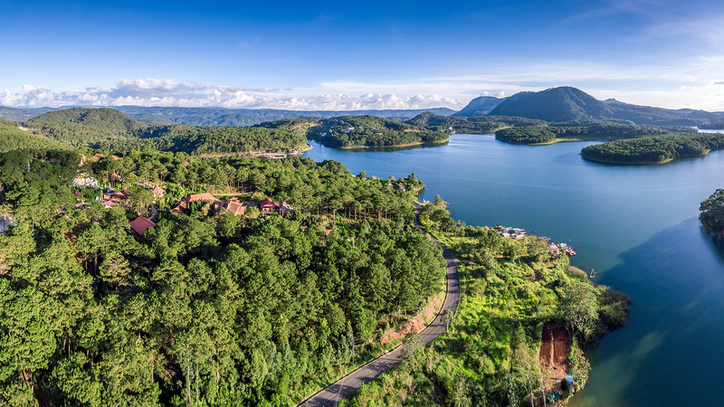

Giới thiệu Đà Lạt
Đà Lạt là một trong những địa điểm du lịch nổi tiếng nhất tại Việt Nam. Thành phố được biết đến với khí hậu mát mẻ quanh năm, cảnh quan thơ mộng và nhiều địa điểm tham quan hấp dẫn. Du khách có thể khám phá những thắng cảnh thiên nhiên tuyệt đẹp, trải nghiệm văn hóa địa phương và thưởng thức các món ăn đặc sản.
Ngoài ra, Đà Lạt còn được gọi là 'thành phố ngàn hoa', với vô số loài hoa khoe sắc quanh năm.
- Hồ Xuân Hương
- Thung lũng Tình yêu
- Đồi chè Cầu Đất
- Núi Langbiang
Đặc điểm | Mô tả | Ghi chú
Khí hậu | Mát mẻ quanh năm, nhiệt độ trung bình 18–21°C.
  Thích hợp nghỉ dưỡng
Danh lam thắng cảnh | Hồ Xuân Hương, Thung lũng Tình yêu, Langbiang, Đồi chè Cầu Đất. | Nhiều điểm check-in đẹp
Đặc sản | Dâu tây, mứt, trà atiso, rau củ tươi.
  Rất được du khách ưa chuộng
Hoạt động du lịch | Tham quan, trekking, thưởng thức ẩm thực, tham gia lễ hội hoa Đà Lạt. | Hoạt động quanh năm

Tổng kết

MỤC LỤC
Giới thiệu địa điểm…………………………………………………………………………………………1
Các điểm hấp dẫn………………………………………………………………..………………………….2
Tổng kết………………………………………………………………………………………………………….3

